ACCESORIOS 3RO

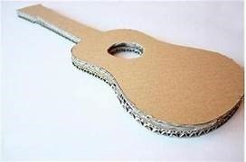
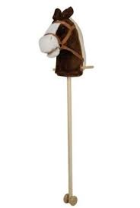
GRUPO DE GUITARREROS
GUITARRA CRIOLLA DE JUGUETE O CARTÓN FORRADAS O PINTADAS.
GRUPO DE JINETES
CABALLO CON CAÑO PVC, CABEZA DE CARTÓN Y PAPEL PINTADOS, PLÁSTICO O TRAPO.

